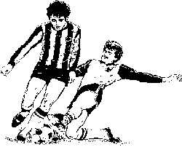 | 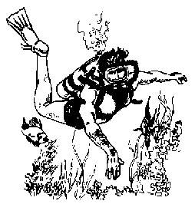
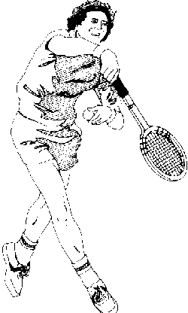 | 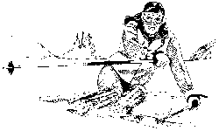

Hobbies
At the end of this lesson you will be able to talk about hobbies in German. In order to achieve this objective you will:

Discuss Hobbies

- Discuss your favorite hobbies and interests
- Ask/answer questions about different hobbies
- Talk about different games

Discuss Equipment and Training Needs for Leisure Activities

- Ask/answer questions about leisure activities
- Name the equipment you need for each activity
- Discuss where and how to use the equipment

Hobbies and Leisure Activities

You and your German counterpart, Gerd, are discussing what to do over the weekend.

Mark: Ich möchte dieses Wochenende gerne etwas neues ausprobieren!
Gerd: Willst du Bogenschießen?
Mark: Nein, ich will nicht Bogenschießen.
Gerd: Wir können Segeln und danach Tauchen gehen.
Mark: Nein, ich habe keine Lust zum Schwimmen.
Gerd: Vielleicht können wir auf einen Volksmarsch gehen und wandern.
Mark: Da sind zu viele Leute.
Gerd: Was willst du denn machen, Mark?
Mark: Ich weiß es nicht. Ich bleibe vielleicht zu Hause und spiele Computerspiele.
Gerd: Dann gehe ich reiten.
Mark: Reiten? Das ist super! Ich komme mit!

-Describe in German what Mark and Gerd are talking about.-
Now it’s time to look at some of people’s favorite pastimes; hobbies. Scan the list below and on the next pages and get ready to engage in the world of expressing hobbies and free-time activities.

Ausrüstung – Equipment

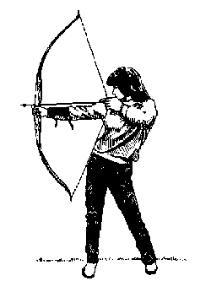 | Bogenschießen  Ausrüstung: Bogen, Pfeil, Zielscheibe
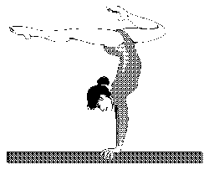 | Turnen  Schwebebalken, Barren, Ringe, Matte, Ball
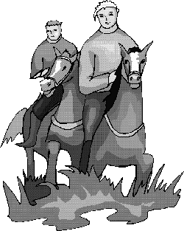 | Reiten  Pferd, Sattel
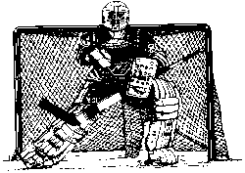 | Eishockey  Hockeyschläger, Puck, Helm, Handschuhe
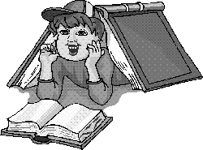 | Lesen  Buch
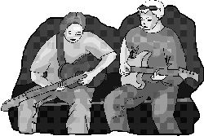 | Musizieren  Musikinstrumente, Noten
 | Segeln  Segelboot, Rettungsweste
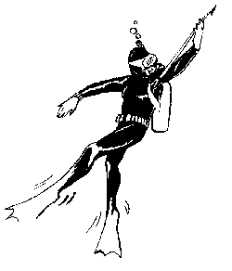 | Tauchen  Sauerstoffflasche, Schnorchel
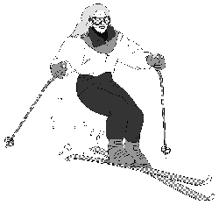 | Skifahren  Ski, Skistiefel
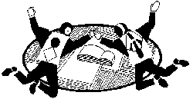 | Fallschirmspringen  Fallschirm, Helm

Ausrüstung – Equipment (continued)

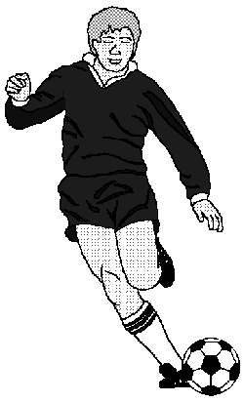 | Fußball  Fußball, Stollen
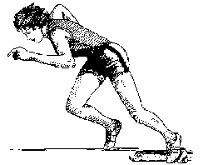 | Leichtathletik  Speer, Diskus, Wurfhammer, Hürde
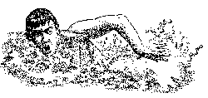 | Schwimmen  Badehose, Badeanzug
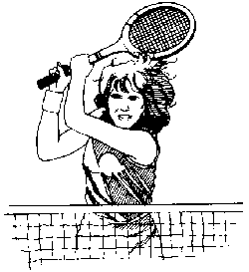 | Tennis  Tennisschläger, Tennisball, Netz
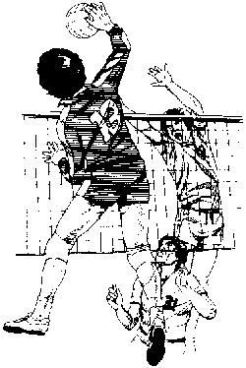 | Volleyball  Volleyball, Netz
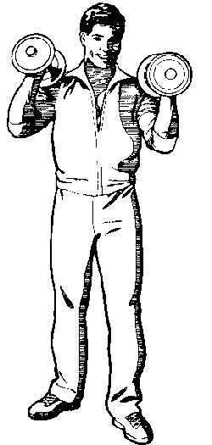 | Gewichtheben  Gewichte, Handschuhe
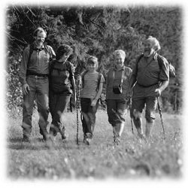 | Wandern  Rucksack, Wanderstock
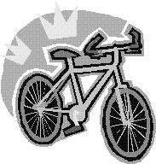 | Fahrradfahren  Fahrrad, Fahrradhelm
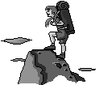 | Klettern  Rucksack, Kletterstiefel, Helm, Karabiner

Wo werden Hobbies betrieben?
Where are hobbies being practiced?

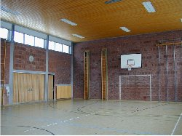  Die Sporthalle | 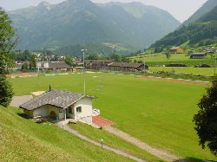  Der Fußballplatz
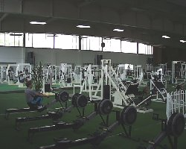  Das Fitness Studio | 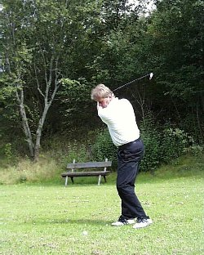  Der Golfplatz
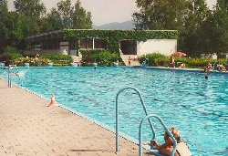  Das Schwimmbad | 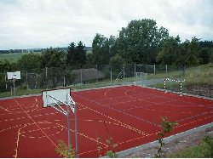  Der Sportplatz
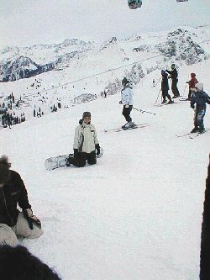  Die Piste | 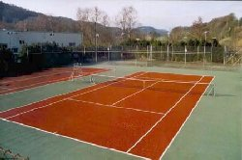  Der Tennisplatz
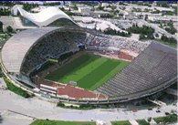  Das Stadion | 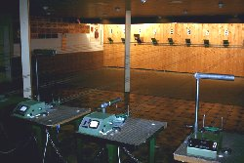  Der Schießstand

 Tip of the Day
“Fußball” and “Handball” are probably the most popular hobbies in Germany. Unlike handball here in the US, German “Handball” is played and has very similar rules to “Fußball”, but is played with your hands like basketball.

1. Discuss Hobbies

HOBBIES

Exercise 1

Form two teams, and each team makes a list of hobbies the individual team members like to participate in. By playing charades, one team shows to the other team the hobbies on your list. The other team will have to guess the hobbies in German. Use the list of hobbies, and for other hobbies, use your dictionary.

Beispiele: Beim Eishockey benutzt man Schläger, Puk und Schlittschuhe.
Beim Fallschirmspringen braucht man einen Fallschirm und Helm.
Beim Fischen braucht man eine Angel.

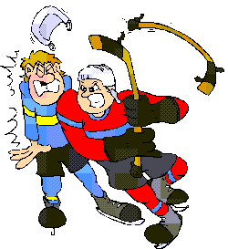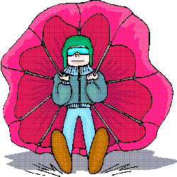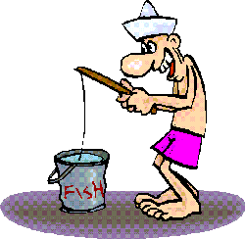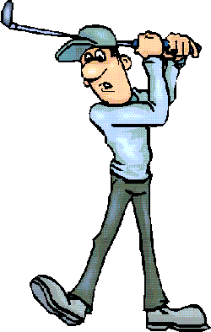
Das Eishockeyspielen Das Fallschirmspringen Das Fischen Das Golfspielen
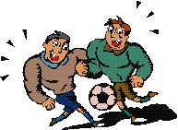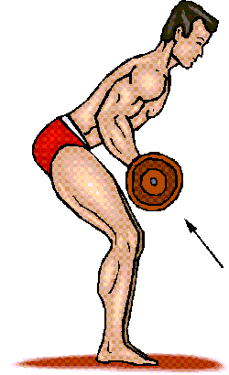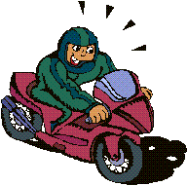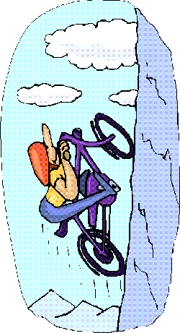
Das Fußballspielen Das Gewichtheben Das Motorradfahren Das Fahrradfahren

Exercise 1 (continued)

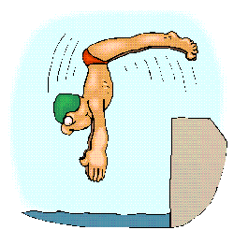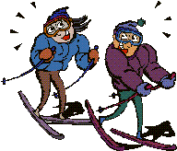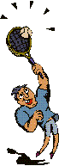

Das Schwimmen Das Skifahren Das Tennispielen

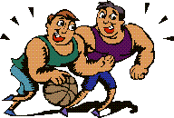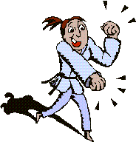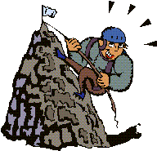
Das Basketballspielen Das Karate Das Klettern/Bergsteigen

Note to the Instructor:
Make sure to mention that the nouns of the activities, e.g. das Gewichtheben, das Schwimmen, etc. become verbs when omitting the article and changing upper key initial to lower key! e.g. das Schwimmen (n); schwimmen (vb.)

Exercise 2 (Pair Activity)

Practice the following dialogue in German and write down the answers you receive from your partner for use in Exercise 2.

Beispiel: A: Was machst du gern in deiner Freizeit?
B: Ich spiele gern Fußball.
A: Wohin gehst du, um Fußball zu spielen?
B: Ich gehe auf den Fußballplatz.

Exercise 3 (Group Activity)

Using the notes you have made about your partner’s favorite leisure activities, report the information to the class.

Exercise 4

Make a list of equipment needed for your favorite leisure activities. Use your dictionary, if necessary. After 10 minutes report your information to the class.

Beispiel: Mein Hobby ist Bogenschießen.
Zum Bogenschießen brauche ich einen Bogen, Pfeile und eine Zielscheibe.

Exercise 5 (Group Exercise)

Form two teams. Each team will create a flier for a club, promoting certain leisure activities that can be practiced at the club. Mention the activities, where they can be practiced, and who can participate in those activities. Choose one student to present your flier to the class.

Exercise 6 (Pair Exercise)

Ask your partner about his/her family’s leisure activities. Cover as many family members as possible and answer the questions in detail.

2. Discuss Equipment and Training Needs for Leisure Activities

Exercise 7

Match the equipment below with the correct activities. Some of the activities do not have matching equipment listed. Write down the missing equipment for those activities.

1.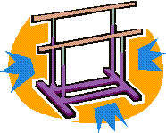 2.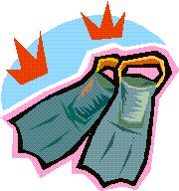 3. 4.  5.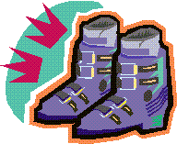 6. 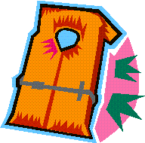

Lesen Bogenschießen Segeln Volleyballspielen

Tauchen Gewichtheben Turnen Musizieren Skifahren

Fußballspielen Reiten Wandern Klettern

________________________________________________________________________
________________________________________________________________________
________________________________________________________________________

Answer Key:
1. Turnen 2. Tauchen 3. Bogenschießen 4. Reiten 5. Skifahren
6. Segeln
Volleyballspielen: Volleyball, Netz
Gewichtheben: Gewichte, Handschuhe
Musizieren: Musikinstrumente, Noten
Fußballspielen: Fußball, Stollen
Wandern: Rucksack, Wanderstock
Klettern: Rucksack, Kletterstiefel, Felshaken, Karabiner

Exercise 8

Your instructor will read a description of a leisure activity. Listen carefully and answer the questions below in full sentences.

1. Welches Hobby betreibt die Person?
___________________________________________________________________

2. Wo hat die Person die neue Ausrüstung ausprobiert?
___________________________________________________________________

3. Was brauchte die Person auf dem Gipfel?
___________________________________________________________________

4. Was ist um 11 Uhr passiert?
___________________________________________________________________

5. Wie lange sind die Personen dann noch gefahren?
___________________________________________________________________

Reading Key:
Gestern sind wir zum Skifahren in die Berge gefahren. Ich habe zum Geburtstag neue Ski bekommen und wollte sie gleich auf der Piste ausprobieren. Es hat geschneit, als wir auf dem Gipfel ankamen. Ich war froh, dass ich meine Skibrille dabei hatte. Um 11 Uhr hat es dann aufgehört zu schneien und die Sonne fing an zu scheinen. Wir sind noch fünf Stunden Ski gefahren und sind dann sehr müde nach Hause gefahren. Es war ein schöner Tag.
Answer Key:
1. Die Person fährt Ski.
2. Die Person hat die neue Ausrüstung auf der Piste ausprobiert.
3. Die Person brauchte Ihre Skibrille.
4. Um 11 Uhr hat es aufgehört zu schneien.
5. Die Personen sind dann noch 5 Stunden Ski gefahren.
Tip of the Day
Germans are very serious walkers, hikers, and bicyclists. Sunday is usually considered a family day, when the whole family leaves the house early in the morning to walk or bicycle on one of the many trails just to stop at a cozy “Gasthof” for lunch.

Exercise 9 (Pair Exercise)

You and your partner choose one of the following pairs below. In a short paragraph, describe the differences between the two leisure activities. Make sure to mention equipment, location, type of person, etc. Present your comparison to the rest of the class. Use your dictionary, if necessary.

1. Schwimmen Tauchen

2. Klettern Wandern

3. Leichtathletik Turnen

Exercise 10 (Group Exercise)

Form two teams. Each team receives a list of leisure activities from the instructor and, without words, plays out each activity in front of the class. The other team guesses which activity is being demonstrated.

Exercise 11

Read the following certificate and answer the questions below.

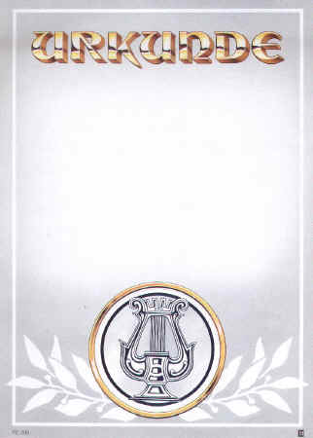

Musikwettbewerb der Stadt Ulm

1. Preis

Katharina Röhm

Gewinner/in des Musikwettbewerbes 2002 mit den folgenden Instrumenten:
Gitarre und Flöte

Verliehen vom Bürgermeister der Stadt Ulm
Wolfgang Stolz

1. Welches Hobby hat Katharina Röhm?
________________________________________________________________
2. Welche Instrumente spielt sie?
________________________________________________________________
3. Wer hat ihr die Urkunde verliehen?
________________________________________________________________
Answer Key:
1. Katharina Röhm macht Musik.
2. Sie spielt Gitarre und Flöte.
3. Der Bürgermeister der Stadt Ulm hat ihr die Urkunde verliehen.

Exercise 12 (Group Activity)

The class is divided into two teams. Each team makes a list of as many high-risk and low-risk hobbies as they can think of. The teams present their lists to the instructor by each student naming one of the listed hobbies in either one of the following sentences:

_________________ ist ein ziemlich ungefährliches Hobby.
or
_________________ ist ein sehr gefährliches Hobby.

Use your dictionary, if necessary.

Gefährlich Ungefährlich

The Impersonal Pronoun “man”

The impersonal pronoun “man” is used to express what people in general do. “Man” may be translated as “they”, “people”, “you”, or “one”, and is always used in the third person singular.

Beispiel: In Deutschland spricht man Deutsch. (They speak German in Germany.)

The Simple Past Tense (Präteritum)

In Module 1, Lesson 6 you learned about the present perfect tense. In this lesson, we will focus on the simple past tense (das Präteritum), sometimes called imperfect or narrative past tense.

To form the simple past tense, you will only need to change the finite verb, however, there are several groups of verbs:

Weak verbs: the stem vowel does not change.
Strong verbs: the stem vowel does change.
Irregular verbs: besides the stem vowel change, there are also other changes, usually consonant changes.
Mixed verbs: there is a vowel change, but the conjugation endings are those from
weak verbs.

 | Simple Past (Präteritum)
 | weak | strong | mixed | irregular
Verb (Infinitiv) | sagen | beginnen | rennen | gehen
Person
ich | sagte | begann | rannte | ging
du | sagtest | begannst | ranntest | gingst
er/sie/es | sagte | begann | rannte | ging
wir | sagten | begannen | rannten | gingen
ihr | sagtet | begannt | ranntet | gingt
sie | sagten | begannen | rannten | gingen
Sie (polite plural) | sagten | begannen | rannten | gingen

The simple past tense is usually used to report past events that are connected as narratives, which makes these events appear more immediate. It is also used to describe a series of actions, repetition of action, or simultaneity.
The Demonstrative Pronoun “dieser, diese, dieses”

The demonstrative pronoun “dieser” refers to something close by. It corresponds to the English “this”, but since it is used when the difference between near and distant is not important, it can also equate to the English “that.” When it is placed in front of a noun, it is declined as follows:

SINGULAR | Masculine | Feminine | Neuter
Nominative | dieser | diese | dieses
Accusative | diesen | diese | dieses
Dative | diesem | dieser | diesem
Genitive | dieses | dieser | dieses
PLURAL | Masculine / Feminine / Neuter
Nominative | diese
Accusative | diese
Dative | diesen
Genitive | dieser

“Dieser” takes the same endings as the definite article. It also takes the same adjective endings - the strong declension, which we met in Module 1, Lesson 5.

Exercise 1

Complete the following sentences with the simple past tense of the words in brackets. All verbs in this exercise are either strong or mixed verbs.

1. Sie ______________ 50 Euro von mir. (bekommen)
2. Wir _____________ uns um 17 Uhr vor dem Kino. (treffen)
3. Das Haus __________ schnell ab. (brennen)
4. Sonja __________ ein schönes Lied. (singen)
5. Er ____________ ein großes Glas Wasser. (trinken)
6. Wir ____________ das Fußballturnier. (gewinnen)

Answer Key:
1. bekam 2. trafen 3. brannte 4. sang 5. trank 6. gewannen

Exercise 2

Complete the following sentences with the correct demonstrative pronoun.

1. Ich gebe __________ Kind etwas zu Trinken.
2. Wir haben _________ Film gestern im Kino gesehen.
3. Er ist ein Fan _________ Musik.
4. _________ Autos sind sehr schnell.
5. Die Kinder _________ Frau sind auf der Universität.
6. Wir fliegen ___________ Sommer nach Amerika.

Answer Key:
1. diesem 2. diesen 3. dieser 4. diese 5. dieser 6. diesen

Exercise 3

Rewrite the following sentences, using the word “man” instead of the underlined word(s).
Make sure to change the verb ending.

1. Ich werde um acht abgeholt.
__________________________________________________________

2. Sie trinken starkes Bier in Deutschland.
__________________________________________________________

3. Die Deutschen lieben das Fahrradfahren.
__________________________________________________________

4. Die Leute verdienen gut hier.
__________________________________________________________

Answer Key:
1. Man holt mich um acht ab.
2. Man trinkt starkes Bier in Deutschland.
3. Man liebt das Fahrradfahren.
4. Man verdient gut hier.

ausprobieren | to try out
Bergsteigen, das | mountaineering
Bogenschießen, das | archery
Briefmarkensammeln, das | collecting stamps
Eishockey, das | ice hockey
Eishockeyspielen, das | playing ice hockey
Fahrradfahren, das | bicycle riding
Fallschirmspringen, das | sky diving
Federballspielen, das | playing badminton
Fußballplatz, der die Fußballplätze | soccer field
Fußballspielen, das | playing soccer
Gewichtheben, das | weight lifting
Golfspielen, das | to play golf
Handballspielen, das | similar to soccer, but played with your hands
Hobby, das die Hobbies | hobby
gewinnen | to win
Gewinner, der / Sieger, der die/die | winner
Gipfel, der die Gipfel | peak
Golfplatz, der die Golfplätze | golf court
Instrument, das die Instrumente | instrument
Kegelbahn, die die Kegelbahnen | bowling alley
Kegeln, das | similar to bowling, but played with 9 pins
Klettern, das | to climb
Leichtathletik, die | athletics
Lesen, das | reading
malen | to paint
Modell, das die Modelle | model
Musik, die | music
Musizieren, das | to play a musical instrument
Piste, die die Pisten | slope
Platz, der die Plätze | place
Preis, der die Preise | prize
Reiten, das | riding
Runde, die | round
Schachspielen, das | playing chess
Schießstand, der die Schießstände | shooting range
Schluss, der | end
Schwimmbad, das die Schwimmbäder | swimming pool
Segeln, das | sailing
Skifahren, das | skiing
Sonne, die die Sonnen | sun
spielen | to play
Sporthalle, die die Sporthallen | gymnasium
Sportplatz, der die Sportplätze | playing field
Stadion, das die Stadien | stadium
Tauchen, das | diving
teilnehmen | to take part, to participate
Tennisplatz, der die Tennisplätze | tennis court
Turnen, das | gymnastics
Turnier, das die Turniere | tournament
Urkunde, die die Urkunden | certificate
verkaufen | to sell
Volleyballspiel, das | volleyball game
Wandern, das | hiking
Wettbewerb, der die Wettbewerbe | competition
Freizeit, die | leisure time
Tischtennisspielen, das | ping-pong
Supplemental Vocabulary

abbrennen | to burn down
alles | everything
antreten (gegeneinander) | to compete
aufhören | to stop
bekommen | to receive, to get
beliebt sein | to be popular
Bürgermeister, der die Bürgermeister | mayor
Drachen, der die Drachen | kite
Durchschnitt, der die Durchschnitte | average
Eintritt, der die Eintritte | admission
Finale, das die Finalen | final
Flöte, die die Flöten | flute
froh sein | to be happy
gefragt warden | to be requested, to be in demand
Gitarre, die die Gitarren | guitar
Glas, das die Gläser | glass
Hubschrauber, der die Hubschrauber | helicopter
Lied, das die Lieder | song
Lust haben, auf etwas | to feel like doing something
meistens | usually
Messe, die die Messen | fair
müde | tired
oft | often
scheinen | to shine
schneien | to snow
schnell | fast
Stand, der die Stände | stand
Student, der die Studenten | student
Studie, die die Studien | study
Teilnehmer, der die Teilnehmer | contestant
Universität, die die Universitäten | university
Utensilie, die die Utensilien | utensil
verleihen (einen Preis) | to award
zeigen | to show, to demonstrate
Zeitung, die die Zeitungen | newspaper

Stamp Collecting in Germany

At least two million Germans enthusiastically collect stamps, in addition to several million Germans, who consider themselves “part-time” collectors. International stamps are the collectors’ favorites. The collectors’ service of the Deutsche Post (German Postal Service) regularly delivers the latest German stamps to approximately 780,000 households.
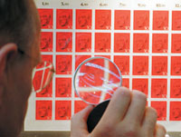
An estimated 57% of all German stamp collectors started their hobby as children, but gave it up during their teenage years, to return to their former hobby once they reach 36-55 years of age.

The majority of German stamp collectors are male, but the number of female collectors is increasing steadily. More than 80,000 collectors are organized in nationwide collectors’ clubs, spending approximately 800 million Euros on stamps each year.

Telephone Card Collecting

Almost 30% of German stamp collectors also collect other items like coins or telephone cards. Before the market was swamped with “Handies” (cellular phones), and before the number of public telephones was reduced, collecting telephone cards was an extremely popular hobby in Germany.

However, determined collectors have not given up, but have found a substitute market. Prepaid cellular phone cards are now beginning to replace the former phone cards in the collections of approximately 20,000 registered telephone card collectors in Germany.



1. Discuss Hobbies

Activity 1 (Group Activity)

Take 15 minutes to come up with a hobby that you would like to practice if time and money were not an issue. Describe your “dream hobby” to the class and explain why you chose this particular hobby. Use your dictionary, if necessary.

Activity 2

Study the three pictures below. Your instructor will read a short paragraph regarding one of the pictures. Choose the matching picture. Write a short paragraph regarding one of the other two pictures.

1. 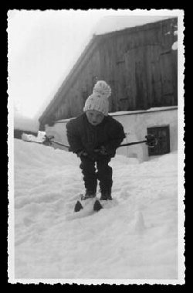 2. 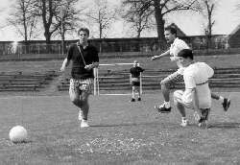 3. 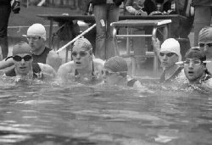

________________________________________________________________________
________________________________________________________________________________________________________________________________________________________________________________________________________________________________________________________________________________________________

Reading Key:
Am Wochenende fand der große Schwimmwettbewerb in Stuttgart statt. Über 30 Schwimmer nahmen an dem Wettbewerb teil. In der ersten Runde war ich noch auf dem zweiten Platz, aber am Schluss war ich doch nur auf dem dritten Platz.
Answer Key: Picture 3

Activity 3 (Group Activity)

Make a list of what you believe, are Germans’ favorite activities. Try to find two famous people associated with each of the activities you have listed.

Activity 4

Read the following newspaper article and answer the questions below in full sentences. Be ready to defend your answer.

GÖPPINGER MORGENPOST
Montag, den 8 Juli 2002 – 10. Ausgabe

Die Deutschen lesen wieder mehr
Eine Studie hat bewiesen, daß die Deutschen wieder mehr lesen, und nicht nur Magazine oder Zeitungen. Bücher sind wieder gefragt und vorallem bei den Kindern. Die Studie zeigt, daß Kinder im Alter zwischen 6 und 14 Jahren im Durchschnitt 2 Bücher im Monat lesen. Das ist ein Buch mehr als letztes Jahr. Bücher wie “Harry Potter” sind sehr beliebt.

1. Welches Hobby haben die Deutschen?
_________________________________________________________

2. Was lesen die Deutschen?
_________________________________________________________

3. Wie viel Bücher lesen deutsche Kinder im Durchschnitt?
_________________________________________________________

4. Welches Buch ist sehr beliebt?
_________________________________________________________

Answer Key:
1. Die Deutschen lesen.
2. Die Deutschen lesen Magazine, Zeitungen, und Bücher.
3. Deutsche Kinder lesen im Durchschnitt 2 Bücher im Monat.
4. Harry Potter ist sehr beliebt.
Activity 5 (Group Activity)

Divide the class into two teams. The first team makes an English list of leisure activity equipment starting with the letters A – M, finding one item per letter. The second team does the same with the letters N – Z. Once the English list is compiled, look up the German words for each of the items you have found and report your list (English words and German equivalent) to the other team.

2. Discuss Equipment and Training Needs for Leisure Activities

Activity 6 (Pair Activity)

Ask your partner number-related questions regarding his/her leisure activity/hobbies. Use the English questions below as guidelines for your German questions. Answer in complete sentences.

- When do you practice your hobby?
- How old were you when you first started practicing your hobby?
- How many people have to participate in your hobby?
- How much time do you spend a day/week/month practicing your hobby?

Activity 7

Match the following leisure activities with the correct practice locations.

Hobby | Location
1. Skifahren | a. Tennisplatz
2. Gewichtheben | b. Sporthalle
3. Bogenschießen | c. Piste
4. Turnen | d. Fitness Studio
5. Fußballspielen | e. See
6. Tennis | f. Berg
7. Klettern | g. Schießstand
8. Segeln | h. Fußballplatz

Answer Key:
1c 2d 3g 4b 5h 6a 7f 8e
Activity 8

Below is a list of four locations where leisure activities can be practiced. Find at least three activities for each of the locations. Use your dictionary, if necessary. Compare your list with the rest of the class.

1. Piste 2. Sportplatz 3. Schwimmbad
_____________________ _____________________ _____________________
_____________________ _____________________ _____________________
_____________________ _____________________ _____________________
_____________________ _____________________ _____________________

4. Sporthalle
_____________________
_____________________
_____________________
_____________________

Answer Key (this is only a list of some of the many possible answers):
1. Skifahren, Langlauf, Snowboarden, Skispringen, Schlittenfahren
2. Leichtathletik, Basketball, Fußball, Volleyball
3. Schwimmen, Tauchen, Turmspringen, Kunstschwimmen
4. Turnen, Handball, Basketball, Tischtennis
Activity 9

Study the following announcement and answer the questions below. Compare your answers with those of your classmates. Be ready to defend your decision.

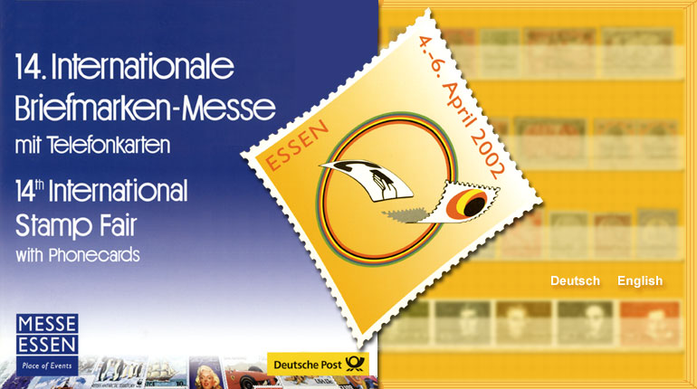
Vom 4. bis 6. April 2002 treffen sich in Essen wieder die Briefmarkensammler. Händler aus aller Welt werden den Besuchern ihr interessantes Angebot an Briefmarken, Telefonkarten und Münzen zeigen.

1. Welche Sammelobjekte kann man auf der Messe finden?
_______________________________________________________________________

2. Wo findet die Messe statt?
_______________________________________________________________________

3. Wann findet die Messe statt?
_______________________________________________________________________

4. Wer verkauft die Sammelobjekte auf der Messe?
_______________________________________________________________________

Answer Key:
1, Man kann Briefmarken, Telefonkarten und Münzen auf der Messe finden.
2. Die Messe findet in Essen statt.
3. Die Messe findet zwischen dem 4. und dem 6. April 2002 statt.
4. Händler verkaufen die Sammelobjekte.

1. Discuss Hobbies

Activity 1

Write a short paragraph in German about one of your most memorable experiences in connection with your favorite hobby (e.g. winning a match, playing at a concert, etc.). Each student shares his/her experience with the rest of the class.

Activity 2 (Group Activity)

The students will ask each other one at a time the following question in German:

How often do you practice your hobby?

Once you have replied, turn to the next person and ask him/her the same question.

Activity 3

Imagine you could teach people a certain hobby. What hobby would it be and why would you choose that particular one? Write a short paragraph in German and share it with the rest of the class.

2. Discuss Equipment and Training Needs for Leisure Activities

Activity 4 (Pair Activity)

Practice one of the following dialogues in German.

A: I would like to play soccer. Where can I play soccer here in (name of German city)?
B: We offer soccer practices at the soccer field in (name of German city).
A: At what time does the soccer practice take place?
B: It takes place every (weekday) from (time) until (time)

A: Are you going to come to hockey practice with me tomorrow?
B: I don’t have any hockey equipment. I only have ice skates.
A: I have extra (type of hockey equipment) and (type of hockey equipment).
B: At what time are you going to pick me up?
A: I will pick you up at (time).
Activity 5

Look at the equipment below and write down for which hobby it can be used and where the hobby can be practiced. Compare your answers with those of your classmates.

1.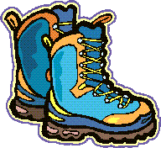 2. 3.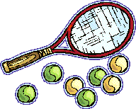 4.

______________ _________________ ____________ ____________
______________ _________________ ____________ ____________

Answer Key:
1. Bergsteigen, Berg
2. Skifahren, Piste
3. Tennisspielen, Tennisplatz
4. Tauchen, See/Meer

Activity 6

Your instructor will read a description of a hobby fair. Listen closely and answer the questions below. Compare your answers with those of your classmates.

1. Was für eine Messe ist es?
____________________________________________________________________

2. Was kann man in der Halle sehen?
____________________________________________________________________

3. Womit kann man im Simulator fliegen?
____________________________________________________________________

4. Was wird in dem Wettbewerb geflogen?
____________________________________________________________________

5. Was gibt es an den Ständen?
____________________________________________________________________

6. Wo findet die Messe statt?
____________________________________________________________________

7. Wie viel kostet der Eintritt?
____________________________________________________________________

Reading Key:
Die Modell- und Hobby Messe hat alles was man braucht. Man kann in der Halle Auto- und Flugzeugmodelle sehen. In einem Simulator kann man einen Hubschrauber fliegen. Es gibt dort auch Drachen, die in einem Wettbewerb geflogen werden. Natürlich gibt es auch Stände mit Utensilien zum Malen. Die Messe findet heute in Heidelberg statt. Der Eintritt kostet 5 Euro.
Answer Key:
1. Es ist eine Modell- und Hobby Messe.
2. Man kann Auto- und Flugzeugmodelle sehen.
3. Man kann einen Hubschrauber fliegen.
4. In dem Wettbewerb werden Drachen geflogen.
5. An den Ständen gibt es Utensilien zum Malen.
6. Die Messe findet in Heidelberg statt.
7. Der Eintritt kostet 5 Euro.
Activity 7 (Pair Activity)

Using the hobbies below, ask each other the following question in German:

Where can you practice (name the hobby)?

Answer the question and continue with the next hobby.

Hobbies: Skifahren
Tauchen
Lesen
Briefmarkensammeln
Tennisspielen
Fußballspielen
Reiten
Gewichtheben

Activity 8 (Pair Activity)

Study the schedule below and ask each other the following questions in German:

What does Tanja practice on (enter the day)?
At what time does Tina practice (enter the hobby)?

Tanjas Wochenplaner
Montag | Dienstag | Mittwoch | Donnerstag | Freitag | Samstag | Sonntag
14 Uhr  Turnen | 16.30 Uhr  Schwimmen | 15 Uhr  Tennis | 18 Uhr  Golf | 17.45 Uhr  Leichtathletik | 8 Uhr  Tauchen | 10 Uhr  Wandern

Activity 1

Listen to the following announcement and write a similar announcement for yourself and your hobby.

_______________________________________________________________________
_______________________________________________________________________
_______________________________________________________________________
_______________________________________________________________________
_______________________________________________________________________
_______________________________________________________________________

Audio Script:
Herzlichen Glückwunsch, Herr Huber! Sie haben den Kletterwettbewerb gewonnen. Ihre Zeit war 7 Minuten und 34 Sekunden. Sie waren schneller als die anderen fünf Teilnehmer. Damit sind sie am Montag im Finale. Sie treten dort gegen Hans Wagner aus München an. Viel Glück!

Activity 2

Choose three hobbies not mentioned in this lesson and make a list of all the equipment needed for these hobbies. Use your dictionary for help.

Activity 3

Listen to the statements made about the five people below and write down the required information.

Thomas Müller → Hobby: __________________________________
Sabine Reims → Hobby: __________________________________
Dirk Asbach → Hobby: __________________________________
Frank Dorn → Hobby: __________________________________
Andrea Lumbeck → Hobby: __________________________________

Audio Script:
1. Frank Dorn sammelt gerne Telefonkarten.
2. Sabine Reims geht gerne Schwimmen.
3. Andrea Lumbeck malt gerne.
4. Thomas Müller musiziert gerne.
5. Dirk Asbach geht gerne Fischen.
Answer Key:
Thomas Müller – Musiker, Musizieren
Sabine Reims – Schwimmen
Dirk Asbach – Fischen
Frank Dorn – Telefonkarten sammeln
Andrea Lumbeck – Malen

Activity 4

Which matches best?

- Wandern Sie gerne?
- Mein Hobby ist Bogenschießen. Interessieren Sie sich auch dafür?
- Und was machen Sie gerne am Wochenende?
- Mit wem gehst du am Wochenende Radfahren?
- In welcher Jahreszeit kann mann am besten Skilaufen?
- Warum macht Gewichtheben so viel Spaß?
- Warum lesen Sie gerne Bücher?
H. Hast du deine Stollen mitgenommen?

1. Samstags gehe ich surfen, und Sonntags meistens segeln.
2. Es ist entspannend.
3. Im Frühjahr. Am besten im März.
4. Es hält fit!
5. Ja, aber ich klettere lieber als wandern gehen.
6. Ja, und auch Segeln und Bootfahren.
7. Ich gehe mit meinen Kindern fahren.
8. Klar, die brauche ich doch zum Fußballspielen.

Answer Key: A. 5, B. 6, C. 1, D. 7, E. 3, F. 4, G. 2, H. 8.

Activity 5

Write the sentences in English.

- Wer holt ihn ab?
- Wie sehe ich aus?
- Er spielt meistens Schach am Wochenende.
- Unser Hobby ist das Gewichtheben.
- Wo findet das Tennisspiel statt?
- Ich muß heute den Rasen mähen.
- Die Polizei hat den Täter gestern noch gesucht.
- Was fotografieren Sie gerne?
- Ist das Fallschirmspringen gefährlich?
- Ist das Bergsteigen gefährlicher als das Schwimmen?

Answer Key:
- Who is picking him up?
- How do I look?
- He usually plays chess on the weekend.
- Our hobby is weightlifting.
- Where is the tennis game taking place?
- I have to mow the lawn today.
- The police was still looking for the perpetrator yesterday.
- What do you like to photograph?
- Is skydiving dangerous?
- Is mountain climbing more dangerous than swimming?

Activity 5

Activity 6

Translate the following phrases into German.(using your adverb and vocabulary charts)

- Are we almost there?
- He plays golf only on the weekends.
- That’s exactly right!
- I’ll do it gladly!
- Can we fish here?
- The police doesn’t have the perpetrator yet.
- Sky diving is very dangerous!
- Do you still have your chess game?
- Is he also learning karate?
- Where is the golf game taking place today?

Answer Key:
- Sind wir fast dort?
- Er spielt Golf nur am Wochenende.
- Das stimmt genau!
- Ich mache es gerne.
- Können wir hier fischen?
- Die Polizei hat den Täter noch nicht.
- Das Fallschirmspringen ist sehr gefährlich!
- Haben Sie noch Ihr Schachspiel?
- Lernt er auch Karate?
- Wo findet heute das Golfspiel statt?

Activity 7

Read the following questions and mark the best answer.

1. Wo verkauft man hier Zeitungen?
a. Where do they sell kites here?
b. Where can I buy a newspaper?
c. Where are they buying newspapers?
d. At what time does the sale start here?

- Ich habe heute Lust auf das Tauchen.
  - I feel like bowling today.
  - I don’t feel like anything today.
  - I want to go diving.
  - I don’t like diving.

Activity 7 (continued)

- Wann findet die Tennisfinale statt?
  - The tennis finals are in the city.
  - Can you find the tennis courts in the city?
  - Finally they’re going to have the tennis finals in the city!
  - Where are the tennis finals going to be?

Answer Key:
1. b 2. c 3. d

Activity 8

Read the following texts and write down as much information as possible. Determine the theme of the text, who or what is involved, and the outcome.

A. Ein Ausflug zu den Bergen kann oft sehr schön sein. Man ist mitten in der Natur, und es gibt dort viele Möglichkeiten, etwas Interresantes zu machen. Wenn man als Hobby gerne Bergsteigen geht, wilde Tiere fotografiert, oder klettern will, kann man das ohne Probleme machen. Vielleicht das Schönste ist das Fahrradfahren. Es ist ungefährlich, es ist sehr gesund, und es hält fit. Beim Bergsteigen oder beim Klettern kann man verschwinden!, und wilde Tiere zu fotografieren ist manchmal gefährlich!

B. Wenn meine Frau in die Stadt geht, kauft sie meistens etwas für unsere Wohnung. Ich bin oft im Garten und mache da die Arbeit, wie das Rasenmähen. Abends sind wir oft zu Hause, und machen unsere Hobbies. Meine Frau malt gerne, und ich spiele Schach gegen den Computer. Am Wochenende spielen wir oft Tennis, oder wir gehen zum Stadion und sehen dort die Fußballspiele.

Activity 9

Write the German word for each activity below; also use the correct article. (Use the English Jumble box as a guide)

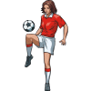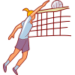

__________________ ___________________ ______________________

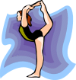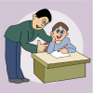

___________________ ___________________ ________________________

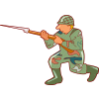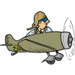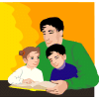

____________________ ___________________ _______________________

the airplane the student the athletics

the fishing the bowling alley the soccer field

the volleyball game the reading the shooting range

Answer Key: Das Fußballfeld Die Kegelbahn Das Volleyballspiel

Das Fischen Die Leichtathletik Der Student

Der Schießstand Das Flugzeug Das Lesen

Activity 10

Match up the pictures with their corresponding words.

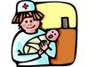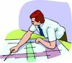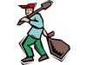
_____________________ _______________________ __________________
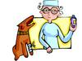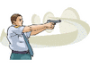
_____________________ ______________________ _________________
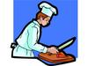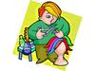
____________________ _____________________ __________________
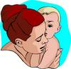
________________ ___________________ _______________

der Programmierer der Polizist der Landwirt die Sekretärin
der Architekt der Friseur der Tierarzt die Hausfrau
der Koch der Kellner die Krankenschwester der Rechtsanwalt

Answer Key: Krankenschwester Architekt Landwirt
Programmierer Tierarzt Polizist
Koch Friseur Kellner
Rechtsanwalt Sekretärin Hausfrau

Activity 11

Listen to the following announcement, and write down all the different types of hobbies that can be practiced at the sports club TSV Homburg.

__________________________________________________________________

__________________________________________________________________

Audio Script:
Der TSV Homburg bietet etwas für jede Altersgruppe. Montags können Sie hier Fußball oder Schach spielen, dienstags bieten wir einen Schwimmkurs, mittwochs trifft man sich hier zum Kegeln, donnerstags wird geturnt, und freitags können Sie bei uns Handballspielen.
Answer Key: Fußball, Schach, Schwimmen, Kegeln, Turnen, Handball

Activity 12

Read the following paragraph and rewrite it in the simple past form.

Wir treffen uns um 17 Uhr mit Anja und Thorsten. Sie fahren uns zu einer Kegelbahn, wo wir mit ihnen kegeln gehen. Danach gehen wir in einen schönen Gasthof in der Stadt. Tante Hilde besucht uns und sie geht mit uns zum Essen. Wir bestellen Schnitzel und Tante Hilde will eine Suppe. Nach dem Essen sind wir sehr müde und fahren nach Hause.

Answer Key:
Wir trafen uns um 17 Uhr mit Anja und Thorsten. Sie fuhren uns zu einer Kegelbahn, wo wir mit ihnen kegeln gingen. Danach gingen wir in einen schönen Gasthof in der Stadt. Tante Hilde besuchte uns und sie ging mit uns zum Essen. Wir bestellten Schnitzel und Tante Hilde wollte eine Suppe. Nach dem Essen waren wir sehr müde und fuhren nach Hause.

Activity 13

Match the words with the illustrations below.

der Ausflug
der Ausflug der Einbruch
der Einbruch

das Gewichtheben
das Klettern
das Gewichtheb das Klettern
das Turnen
das Fußballspielen
das Turnen das Fußballspielen

das Fahrradfahren
das Flugzeug
das Fahrradfahren das Flugzeug
der Fluß

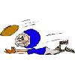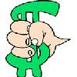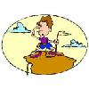

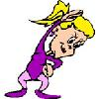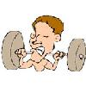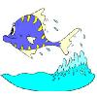

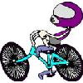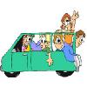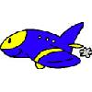

Activity 1

Bring something hobby-related to class with you (pictures, medals, trophies, etc.) and give a five-minute presentation on your hobby and what it all includes.

